VZW ACOLISA

VZW ACOLISA

NODIGT JULLIE UIT

OP HUN

JAARLIJKSE EETAVOND

In de parochiezaal van Everberg.

Vrijdag 8 mei vanaf 19u

&

Zaterdag 9 mei 2009

- tentoonstelling & hapjes vanaf 16u
- buffet vanaf 18u

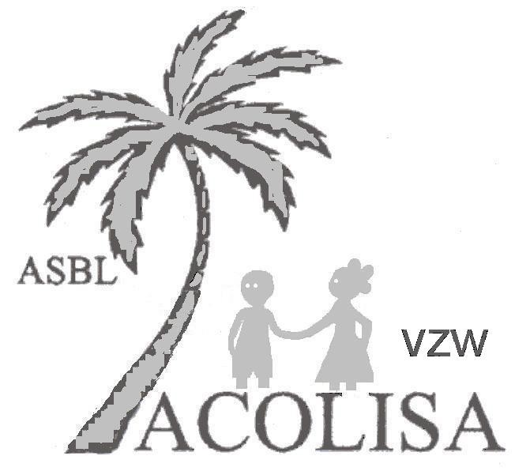

Programma:

‘Op reis naar Cogelos’ filmpje

Toneelvoorstelling

Buffet (met wijn van de Wereldwinkel)

Een gezellige avond…

IEDEREEN VAN HARTE WELKOM

Volwassen €15 - Kinderen €10

Tel. 0478/608 662 of contact@acolisa.be

Rekeningnum: 132-5070000-45

“De opbrengst van deze avond zal gebruikt worden
Voor ons schoolproject in Congo”

